**Cztery statuetki w konkursie Creativity International Awards!**

**Zespół Opus B Brand Design zdobył dwie złote statuetki za projekty Mickiewicz oraz Bee-Fee, natomiast srebrne trofea przyznano za koncepty Norr Sno i Horse Power.**

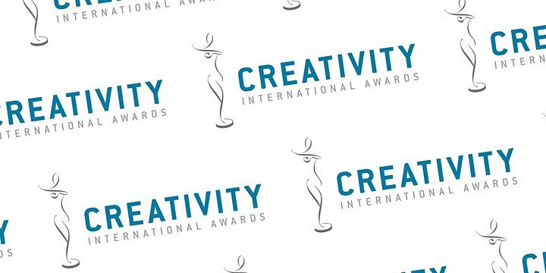

Projektanci Opus B Brand Design zdobyli uznanie jurorów w międzynarodowym konkursie Creativity International Awards 2018, zyskując aż dwie złote statuetki za projekt opakowania win Mickiewicz oraz za koncept przyjazny miejskim pszczołom Bee-Fee. Srebrne trofea trafiły w ręce autorów takich konceptów, jak Norr Sno i Horse Power.

Creativity International Design Awards jest jednym z najstarszych niezależnych konkursów branży reklamowej i projektowania graficznego, skierowanego zarówno do profesjonalistów, jak i studentów, którego korzenie sięgają lat 70. XX w. Zapoczątkowany w Stanach Zjednoczonych, szybko przerodził się w konkurs o zasięgu globalnym.

**Wielki sukces naszych projektantów!**

Tylko w latach 2017-2018 zespół Opus B Brand Design zdobył 22 prestiżowe nagrody branżowe, w tym aż 6 w konkursie Creativity International Awards.

**Nagrodzone projekty**

**Mickiewicz - złota statuetka Creativity International Awards**

Zespół Opus B Brand Design stworzył identyfikację oraz koncept komunikacyjny rodzinnej winnicy Mickiewiczów. Natychmiastowe skojarzenia z polskim wieszczem projektanci przełamali silną i zaskakującą ikoną – gumiakami. Powiązanie wyniosłej nazwy marki z przyziemną ikoną podkreśla pasję oraz ciężką pracę Mickiewiczów w bardzo niepretensjonalny sposób.

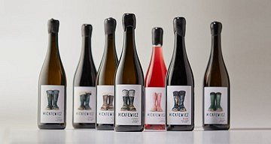

**Bee-Fee - złota statuetka Creativity International Awards**

Bee-Fee to w 100 proc. ekologiczny miód. Jego opakowania tworzą schronienie dla pszczół w miastach. Są doniczkami – wystarczy zasadzić w nich kwiaty i wystawić na balkonie. Heksagonalny kształt opakowań daje szerokie możliwości aranżacji. A efektem ubocznym pomocy pszczołom są piękne kwiaty.

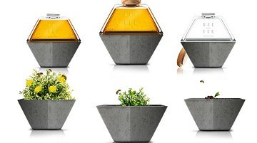

**Norr Sno - srebrna statuetka Creativity International Awards**

Norr Sno to koncept produktowy wódki. Jego wyróżnikiem jest innowacyjna butelka, która pozwala natychmiast schłodzić jej zawartość do właściwej temperatury – jak pod wpływem chłodu Północy. Nieszablonowy kształt butelki oraz innowacyjna funkcja chłodzenia mają zwracać uwagę wśród typowych opakowań wódek.

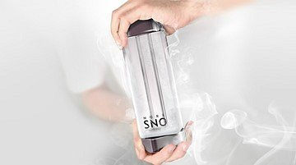

**Horse Power - srebrna statuetka Creativity International Awards**

Projektanci zaproponowali prawdziwie męski produkt spożywczy. Owsianka to zapomniane źródło siły i energii. Horse Power jest w 100 proc. męską marką. Wartości odżywcze, wyrazisty smak, prostota przygotowania, wygląd opakowania, znaczenie logo – wszystko tworzy jedną spójną całość.

